2017--2018高一年级第一学期期中I考试生物试卷
命题人：白丽 时间：2017年10月19日
一选择题（60分，每题2分）
1. 从生命活动的角度理解，人体的结构层次为
A.原子、分子、细胞器、细胞 B. 细胞、组织、器官、系统
C.元素、无机物、有机物、细胞 D.个体、种群、群落、生态系统
2.下列哪项能体现生命活动离不开细胞
A HIV破坏淋巴细胞，导致艾滋病。 B 细胞的分裂分化实现草履虫的生长发育
C 在子女与父母之间充当遗传物质的“桥梁”作用的细胞是受精卵
D SARS病毒可在血液中大量繁殖
3.①②③④⑤是操作显微镜的几个步骤:右图为显微镜观察中的两个视野,其中细胞甲为主要观察对象,从视野A到视野B时,操作过程的正确顺序是 ( )
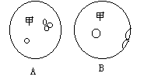①转动粗准焦螺旋 ②转动细准焦螺旋 ③调节光圈 ④转动转换器 ⑤移动玻片
A.⑤-④--① B.③-①-②
C.⑤-④--② D.④-⑤-①-②
4．下列关于细胞学说的说法不正确的是
A．细胞是一个有机体，一切动植物都由细胞发育而来，并由细胞和细胞产物所构成
B．新细胞可以从老细胞中产生 C．细胞学说揭示了细胞的多样性和细胞的作用
D．细胞是一个相对独立的单位，既有它自己的生命，又对与其他细胞共同组成的生命起作用
5. 下图为四种不同细胞的比较结果，不正确的是（ ）
选项 | 细胞 | 细胞壁 | 光合作用 | DNA和RNA | 成形细胞核
A | 蓝藻细胞 | 有 | 有 | 无 | 无
B | 根尖分生区细胞 | 有 | 无 | 有 | 有
C | 大肠杆菌 | 有 | 无 | 有 | 无
D | 鸡的成熟红细胞 | 无 | 无 | 有 | 有
6病毒，大肠杆菌和酵母菌都具有的物质或结构是（ ）
A细胞壁 B细胞质 C细胞膜 D遗传物质
7关于组成生物体的化学元素,下列叙述不正确的是 ( )
A．组成生物体的化学元素,可以分成大量元素和微量元素
B．不同的生物体内化学元素种类和含量基本相同
C．组成生物体的化学元素，没有一种是生物界所特有的
D．组成玉米和人的最基本元素是碳
8.下列说法正确的是（ ）
A. 胆固醇是构成动物细胞膜的重要成分，在人体内还参与血液中脂质运输
B. 胆固醇是对生物体有害的物质 C. 葡萄糖和蔗糖都能口服，也能通过静脉注射。
D. 磷脂是构成细胞膜的重要成分，但不参与细胞器膜的构成。
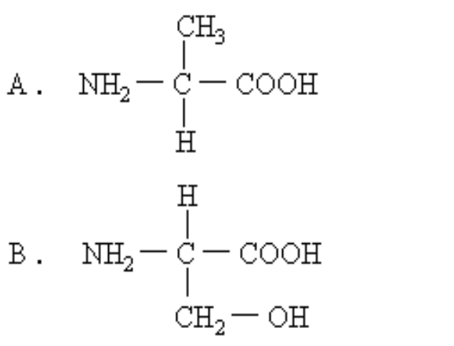
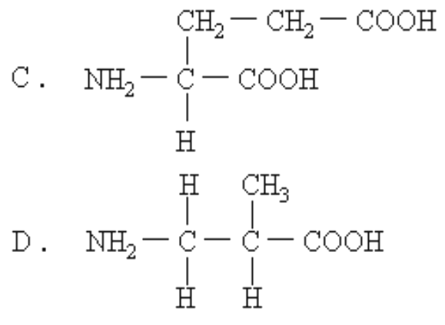
9．下列物质分子中，不属于氨基酸的是（ ）
C．
B．

10．一个蛋白质分子由三条肽链构成，共有366个氨基酸，则这个蛋白质至少含有的氨基和羧基数目、形成过程中形成的肽键数分别是（ ）
A．366 、 3 、363 B． 3、 363 、363 C．363 、363、 3 D． 3、 3、 363
11.关于生物体内组成蛋白质的氦基酸的叙述，错误的是
A. 氨基酸含有C H O N P五种元素 B.有些氨基酸不能在人体细胞中合成
C.每种氨基酸分子都至少含有一个氨基和一个羧基 D不同氨基酸之间的差异是由R基引起的
12.关于蛋白质的叙述，错误的是
A.有些蛋白质是染色体的组成成分 B.蛛丝的主要成分是蛋白质
C.食盐作用下析出的蛋白质发生了变性 D.蛋白质可与双缩脲试剂产生紫色反应
13．血液中的血红蛋白和肌肉中的肌蛋白结构不同的原因是（ ）。
A.所含氨基酸的种类不同，而数目、排列顺序都相同
B.所含氨基酸的数目不同，而种类、排列顺序都相同
C.所含氨基酸的种类、数目、排列顺序不同和多肽链的数目及空间结构不同
D.所含氨基酸的种类、数目、排列顺序相同和多肽链的数目及空间结构相同
14．与胃蛋白酶的化学本质不同的物质是：( )
A．抗体 B．胰岛素 C．脂肪酶 D．性激素
15.观察DNA和RNA在细胞中分布的实验中，下列操作正确的是
A．染色时先用甲基绿染液染色，再滴加吡罗红染液
B．将载玻片用质量分数为8%的盐酸处理后立即用染色剂染色
C．观察时应选择染色均匀，细胞质色泽较深的区域
D．冲洗载玻片时，要用蒸馏水的缓水流冲洗
16．淀粉酶、纤维素和DNA都含有的元素是（ ）
A．C H O B．C H O N S P C．C H O N D．C H N P
17.存在于RNA而不存在于DNA中的含N碱基是（ ）
A．鸟膘呤 B．腺膘呤 C．尿嘧啶 D．胸腺嘧啶
18.细胞内组成RNA的五碳糖是（ ）
A．核糖 B．葡萄糖 C．脱氧核糖 D．麦芽糖
19谷氨酸的R基为—C₃H₅O₂，一分子谷氨酸含有的C、H、O、N原子数依次是（ ）
A 5、9、4、1 B 4、8、5、1 C 5、8、4、1 D 4、9、4、1
20 淀粉、淀粉酶、RNA都是多聚体，它们的单体依次是
A．葡萄糖、氨基酸、脱氧核苷酸 B．葡萄糖、氨基酸、核糖核苷酸
C．蔗糖、多肽、碱基 D．麦芽糖、多肽、核苷酸
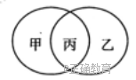
21 右图中甲、乙代表物质（或结构），丙表示甲、乙两者的共性（或相同点）。则下列选项中不正确的是（ ）

A.甲：真核细胞；乙：原核细胞；丙：都有细胞膜、细胞质、都有遗传物质DNA
B.甲：脱氧核糖核酸；乙：核糖核酸；丙：含氮的碱基组成一样、都有磷酸
C. 甲：糖原；乙：纤维素；丙：构成两者的基本单位（单体）都是葡萄糖
D. 甲：DNA;乙：基因；丙：构成两者的基本单位都是四种脱氧核苷酸
22.下列关于生物体内有机物的叙述正确的是
A. 脂质不参与生命活动的调节 B. 蛋白质是生物体主要的能源物质
C. 核酸是生物体储存遗传信息的物质 D. 糖类不参与细胞识别和免疫调节
23.关于生物体内有机化合物所含元素的叙述，错误的是
A.叶绿素含有镁 B.血红蛋白含有铁 C.脱氧核糖含有磷 D.胰岛素含有碳

24．下列有关生物体内的化合物及其功能的叙述，不正确的是
A．编制麻袋用的麻，其主要成分是纤维素，它属于糖类
B．鸽子体内储存能量和减少热量散失的物质是脂肪，它属于脂质
C．细胞内的化学反应离不开酶的催化，酶都是蛋白质
D．激素可作为信息分子影响细胞的代谢活动，但激素并不都是蛋白质
25．下列关于原核细胞和真核细胞统一性的说法错误的是( )
A．都可进行细胞分裂 B．都具有核糖体
C．都以DNA为遗传物质 D．没有核膜和染色体的细胞一定是原核细胞
26下表中有关人体细胞化合物的各项内容，正确的是 ( )
A.① B．② C．③ D．④
编号 | 化合物 | 实验检测 |  | 组成单位 | 主要功能
编号 | 化合物 | 检测试剂 | 颜色反应 | 组成单位 | 主要功能
① | 脂肪 | 苏丹Ⅲ染液 | 橘黄色 | 脂肪酸 | 储存能量
② | 糖原 | 斐林试剂 | 砖红色 | 葡萄糖 | 提供能量
③ | 蛋白质 | 双缩脲试剂 | 紫色 | 氨基酸 | 生命活动的主要承担者
④ | 核酸 | 甲基绿染液 | 绿色 | 核苷酸 | 携带遗传信息
27生物体没有水就不能存活的根本原因是
A水在细胞内以两种形式存在 B水在不同的生物中含量各不相同
C大部分水在细胞内可以自由流动 D细胞内各种化学反应都离不开水的参与
28．同位素示踪技术是生物学研究中常用的实验技术，如果用¹⁵N分别标记DNA和蛋白质，在下图中肯定存在标记元素的部位是
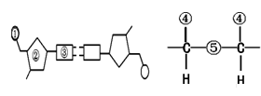

A．①、④ B．②、④ C．③、⑤ D．①、⑤
29下列物质中，不属于脂质的是
A维生素D B胆固醇 C胰岛素 D性激素
30. 人体红细胞呈圆饼状，具有运输氧气的功能，下面是将人体红细胞分别放在三种不同的液态环境中，下图为一段时间内的变化示意图，请分析该图说明的问题是（ ）
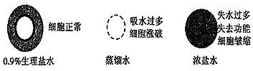
A．水分容易进出细胞 B．无机盐离子容易进出细胞
C．红细胞有运输氧气的功能 D．水分和无机盐对于维持细胞的形态和功能有重要作用
31(9分)．下面分别是蓝藻细胞和酵母菌细胞(①为细胞壁)的结构模式图，请据图回答：
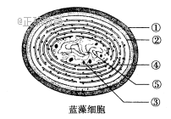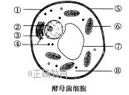
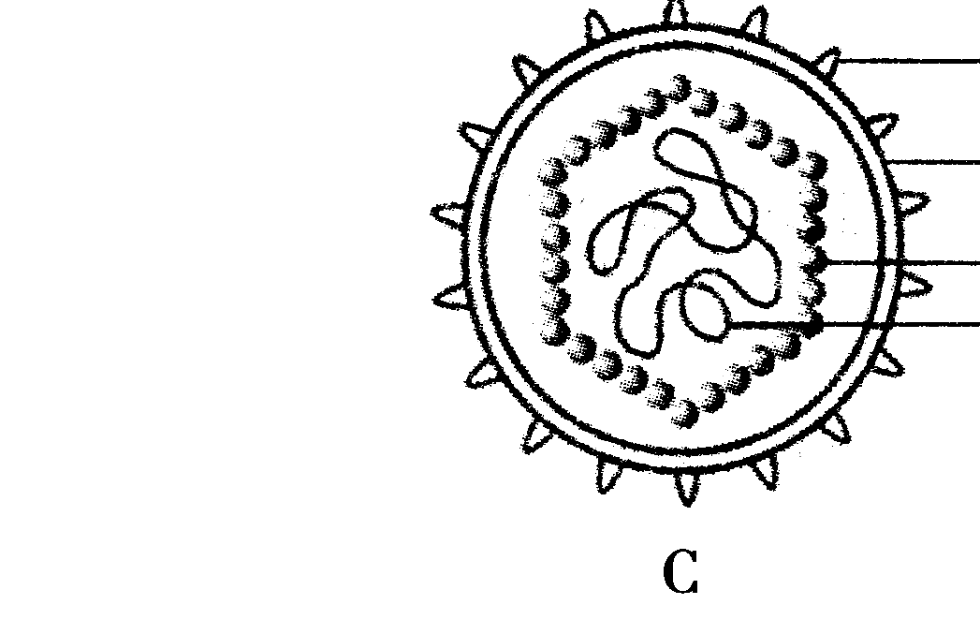

- 蓝藻细胞中的⑤、酵母菌细胞中的④分别表示_____、____、蓝藻的⑤含有物质是_________。
(2)酵母菌细胞与菠菜叶肉细胞相比，主要的区别是酵母菌____________。
(3)C图在结构上不同于其他两种图示的显著特点是____________；病毒的生活及繁殖必须在________内才能进行
(4)图中能进行光合作用的是____________，能完成此生理过程的物质基础是因为其内含有____和________。
32（8分）. 下图为苹果成熟期有机物质的变化图，请据图回答下列相关问题：
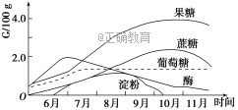
(1)图中5种有机物质最可能含有S的是________，属于单糖的是________ ___________。
(2)若在6～11月每个月采集苹果制备组织提取液，并用斐林试剂检测，____月的苹果提取液________色最深，说明该月还原糖含量最高。
(3)图中的酶最有可能是______酶，在该酶的作用下，苹果细胞液浓度逐渐变____，抗冻性逐渐________。
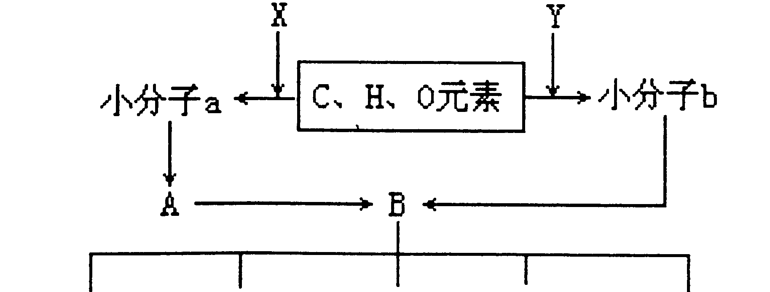
33（9分）下图为真核生物体内，某些重要化合物和元素组成的关系。请据图分析回答下列问题：
结构蛋白 运输功能 （ ） （ ） 免疫功能

(1）已知A能指导B的合成，图中X代表的元素是 ，Y代表的元素主要是 。其中小分子a是 小分子b是 生物体内约有 种。
(2)血红蛋白是含有4条肽链、有574个氨基酸的蛋白质，已知氨基酸的平均相对分子质量为128。血红蛋白的相对分子质量约为
（3）B物质的另外两项功能是 、 。精氨酸的合成过程中所需的酶就属于前者。
（4）B物质有多种不同的生理功能，究其根本原因是A类物质内的 的排列顺序不同

34．（5分）农民在储存玉米种前，将刚收获的玉米种子摊在水泥地面上暴晒一段时间后才收进粮仓存放．如果暴晒的时问不够长，在粮仓中堆存时玉米会产热以至霉烂。根据科学研究．玉米的产热与种子消耗氧气量成正比。播种玉米时，农民又将玉米种放在水中浸泡一段时间．随着浸泡时间的延长，种子产热速度也越来越快．种子逐渐变“甜”了．几天后，种子开始发芽，这时玉米种子内的含水量达到峰值．请根据以上事实及所学知识回答下面的问题：
（1）农民晒种时玉米种子失去的是以 的形式存在于细胞中的水。
（2）随着浸泡时间的延长，玉米种变甜了，这种甜味物质是 ．它是由种子中的 （物质）吸收水进行水解后生成的。
（3）通过上述事实可以看出，生物体的含水量与细胞的 （生理功能）有密切联系。
35（9分）．苹果小叶病，有人认为是土壤中缺锌引起的，有人认为是土壤中缺镁引起的。现有如下材料，请你完成下列实验，证实上面的猜测哪个正确。
(1)材料用具：三株长势相同的苹果幼苗、蒸馏水、含有植物必需元素的各种化合物。
(2)实验原理：任何一种必需元素在植物体内都有一定的作用，一旦缺乏，就会表现出相应的症状。
(3)方法步骤：
①首先配制________培养液和相应的缺锌培养液和________培养液，分别放入三个培养缸并编号为A、B、C。
②将三株长势相同的幼苗分别培养在上述三种培养液中。
③放在适宜的条件下培养一段时间，观察苹果幼苗的生长发育状况。
(4)结果预测和分析：
①________缸内的苹果幼苗正常生长。
②若B缸内苹果幼苗表现出小叶病，而C缸没有，则说明_____________；若C缸内苹果幼苗表现出小叶病，而B缸没有，则说明__________；若B、C两缸内的幼苗都表现为小叶病，则说明_____；若B、C两缸内幼苗都不表现为小叶病，则说明________________。
(5)若实验证明苹果小叶病是由缺锌引起的，从科学研究的严谨角度出发，还应增加的实验步骤是：___________________。增加步骤后的实验结果是________________________。

选择题答案BACCA, DBADD, ACCDD ,ACAAB ,BCCCD, CDCCD

（9分)31 拟核 核糖体DNA 无叶绿体 无细胞结构 活细胞 蓝藻 叶绿素 藻蓝素
32（8分)（1）酶 葡萄糖 果糖（2）10月 转红色 （3 ） 淀粉 大 增强
33（9分)（1）N P ， N 脱氧核糖核苷酸 氨基酸 20 （2） 63212 （3） 催化功能 调节功能
- 脱氧核苷酸（或碱基）的排列顺序
34（5分，）
（1）自由水 （2）麦芽糖 淀粉 （3）新陈代谢（2分）
35(9分)，
完全 ①缺镁 (4)①A ②苹果小叶病是由缺锌引起的 苹果小叶病是由缺镁引起的 苹果小叶病与缺锌和缺镁都有关 苹果小叶病与缺锌和缺镁都无关
(5)在缺锌的完全培养液B中加入一定量的含锌的无机盐 一段时间后小叶病消失，幼苗恢复正常生长

。

